Программа «Веселые игрушки. От умения к мастерству».
Тема. «Кукла из бумаги». - 12час.

Занятие 6.

Бумажная японская куколка Хина мацури.

Задание 1. Познакомиться с японским праздником кукол, и историей создания куклы Хина мацури по ссылке:
https://yandex.ru/collections/user/cazakova-galya2011/bumazhnye-kukly/ .
https://www.passionforum.ru/posts/65572-bumazhnye-kukly-staraja-dobraja-igra-s-viktorianskih-vrem-n-istorija-makety-i-odezhda.html
https://stranamasterov.ru/node/337472
Задание 2. Выполнить куколку из бумаги.
«Кукла из бумаги».

Март в Японии традиционно считается женским месяцем. 3 марта отмечается праздник девочек, который ласково называют Хина мацури (Hina Matsuri — праздник кукол Хина) или Момо-но секку (Momo-no Sekku — праздник цветения персиков).
В древности он отмечался в 3 день 3 месяца просто как сезонное событие. В это время крестьяне были сравнительно свободны от сельскохозяйственных работ и могли порадоваться первым теплым дням, когда начинали цвести персиковые деревья.
Эти куколки называются шиори нингё (девочка-закладка) или же, чиогами нингё (по названию бумаги).
У этих кукол длинная история. В самом начале они выполнялись из травы, упоминания о них встречаются в 800-1185 гг. Наибольшей популярности они достигли в середине периода Эдо (1615-1868). В это время для изготовления использовали бумагу от колодки (основы) японской гравюры, которая достигла своего расцвета в этот период. Бумага называлась чиогами, и поэтому куклы называются "чиогами нингё". У японских девочек эти куклы были популярны, чтобы "играть в дом" (дочки-матери). Эти куклы очень удобны в виде закладок.

Как сделать бумажную японскую куколку

1. Расцветка одежды такой куклы зависит только от Вашей фантазии и наличия материалов.
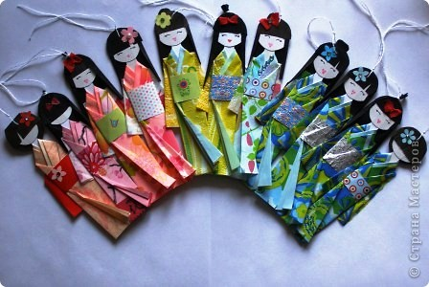
2. Вот так выглядит специальная японская бумага для изготовления подобных кукол.

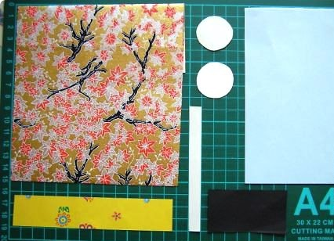

3. Ничего страшного если её не оказалось под рукой, можно использовать любую красивую бумагу. Из обычных салфеток, и из фантиков - тоже хорошо смотрится.

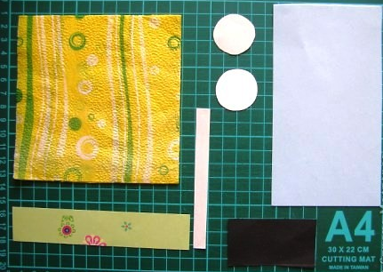

4. Соединяем две круглые заготовки с полоской для шеи сложенной вдвое, в японской кукле вместо полоски используется палочка. Склеиваем обычным клеем-карандашом.

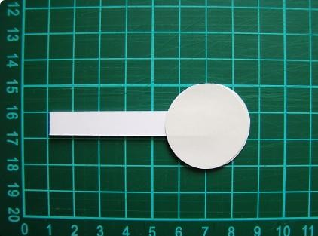

5. Обе заготовки для кимоно складываем друг на друга и подгибаем короткую сторону как бы имитируя воротничок. Голову прихватываем клеем, хотя в традиционной кукле она просто вкладывается.
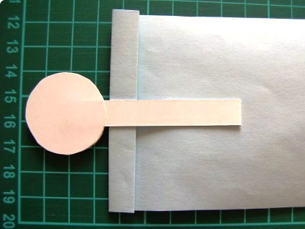

6. Пеленаем нашу заготовку сначала слева.

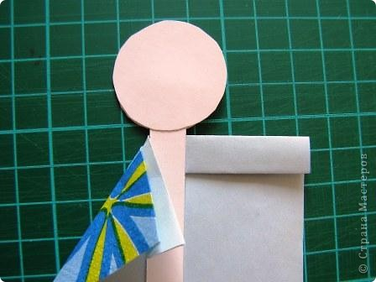

7.Потом заворачиваем правую сторону.

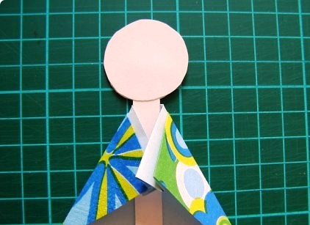
8. Загибаем 1/3 часть кимоно слева, симметрично заворачиваем правую сторону.
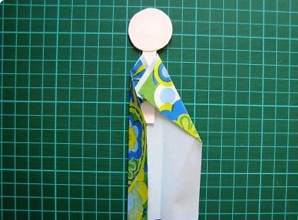
9. Красиво отвернем угол кимоно, чтобы было видно второй слой.

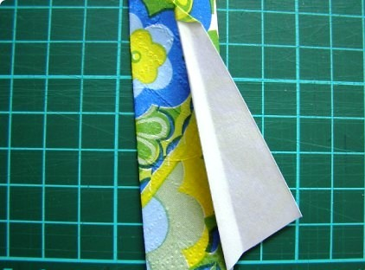

10. Места складок закрывается широким поясом, в Японии он называется Оби.

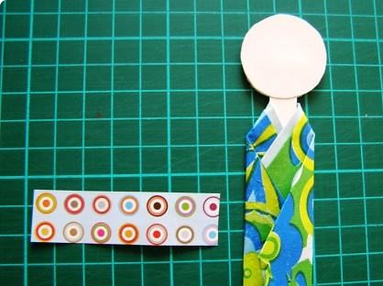

11. Осталось сделать рукава.

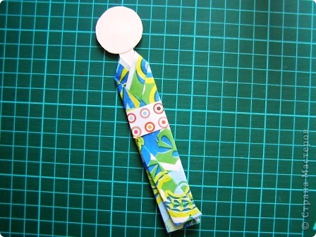

12. Берем полоску салфетки и складываем в три слоя.
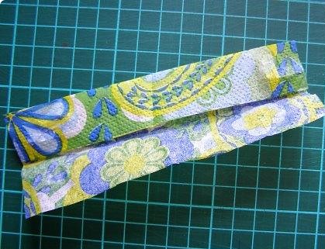

13. Теперь заготовку рукава надо перегнуть на пополам и приклеить сзади.

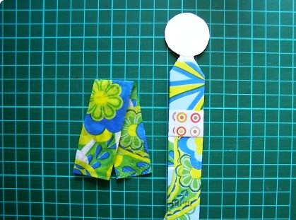

14. Упрощенный вариант прически. Традиционно используют для волос гофрированную черную бумагу. Диаметр окружности для волос я беру немного больше, чем диаметр головы, чтобы создать эффект пышной прически.

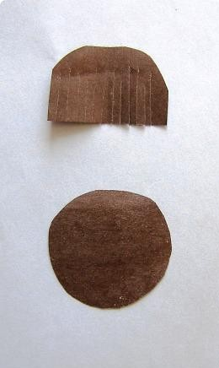

15. Наклеиваем с двух сторон. У традиционной японской куклы нет лица, так же как и в русской кукле.

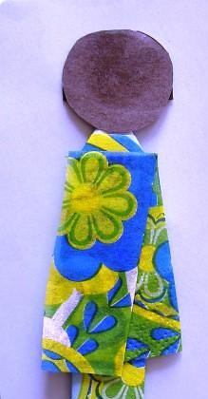
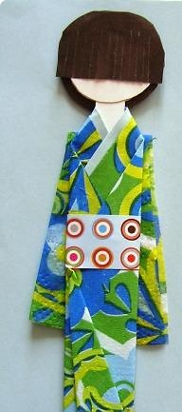

16. Вид сзади.

